**Katecheza**

**Temat: Salomon – mądry władca.**

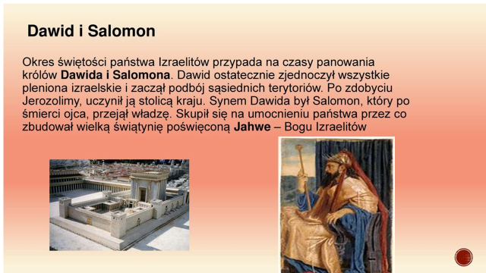

**Król Salomon na początku panowania (ok. 970 r. p.n.e.) usłyszał we śnie głos Boga, który powiedział „Proś o to, co mam ci dać” Mimo swojego młodego wieku Salomon poprosił Boga o „serce rozumne do sądzenia Twego ludu i rozróżniania dobra od zła, zdolne do rządzenia ludem Bożym. Prośba ta spodobała się Bogu, który obdarzył Salomona nie tylko wyjątkową mądrością, ale także innymi darami: daję ci ponadto bogactwo i sławę, tak iż za twoich dni podobnego tobie nie będzie wśród królów. Jeśli zaś będziesz postępować moimi drogami, zachowując moje prawa i polecenia za przykładem twego ojca, Dawida, to przedłużę twoje życie”.**

**Król Salomon korzystał z otrzymanego daru mądrości w sądzeniu poddanych. Potrafił rozstrzygnąć m. in. spór która z niewiast jest prawdziwą matkę dziecka.**

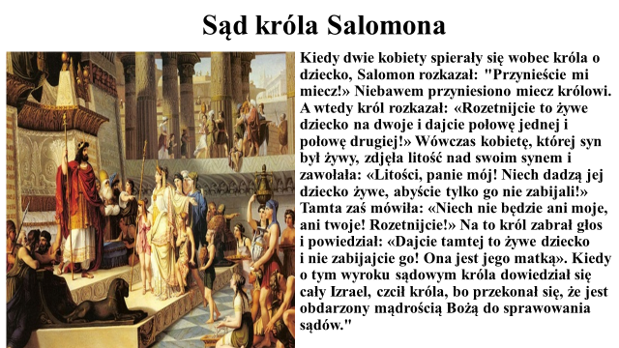

**Król Salomon zasłynął również jako budowniczy świątyni w Jerozolimie.**

**Prawdziwa mądrość pochodzi od Boga i do Boga prowadzi. Jest to umiejętność odróżniania dobra od zła, dokonywania właściwej oceny wydarzeń.**

**Zadanie**

**Ułóż rebus, którego hasłem będą słowa: „prawdziwa mądrość pochodzi od Boga”.**

**Pozdrawiam serdecznie**

**Dariusz Gejda**